**SEGUICI**

TOUR GIORDANIA E DESERTO

**NOVEMBRE 2024 - MARZO 2025**

**7 NOTTI**

**PENSIONE COMPLETA BEVANDE ESCLUSE**

|  |  |  |  |  |  |
| --- | --- | --- | --- | --- | --- |
| **PERIODO**  NOVMBRE '03 | **sistemazione base 2**  1.279 € | **3° letto**  1.279 € | **Riduzione Child**  270 € | **Supplemento Singola**  375 € | **Supplemento Hotel cat. 5\***  277 € |
| NOVEMBRE 10 E 17 | 1.219 € | 1.219 € | 270 € | 375 € | 277 € |
| NOVEMBRE '24 | 1.339 € | 1.339 € | 270 € | 375 € | 277 € |
| DICEMBRE 01-08 | 1.259 € | 1.259 € | 270 € | 375 € | 277 € |
| DICEMBRE '15 | 1.389 € | 1.389 € | 270 € | 375 € | 313 € |
| GENNAIO 12-19-26 | 1.229 € | 1.229 € | 270 € | 375 € | 277 € |
| FEBBRAIO 02-09-16 | 1.209 € | 1.209 € | 270 € | 375 € | 277 € |
| FEBBRAIO '23 | 1.409 € | 1.409 € | 270 € | 375 € | 313 € |
| MARZO '02 | 1.449 € | 1.449 € | 270 € | 375 € | 313 € |
| MARZO 09-16-23 | 1.389 € | 1.389 € | 270 € | 375 € | 313 € |

LA QUOTA COMPRENDE

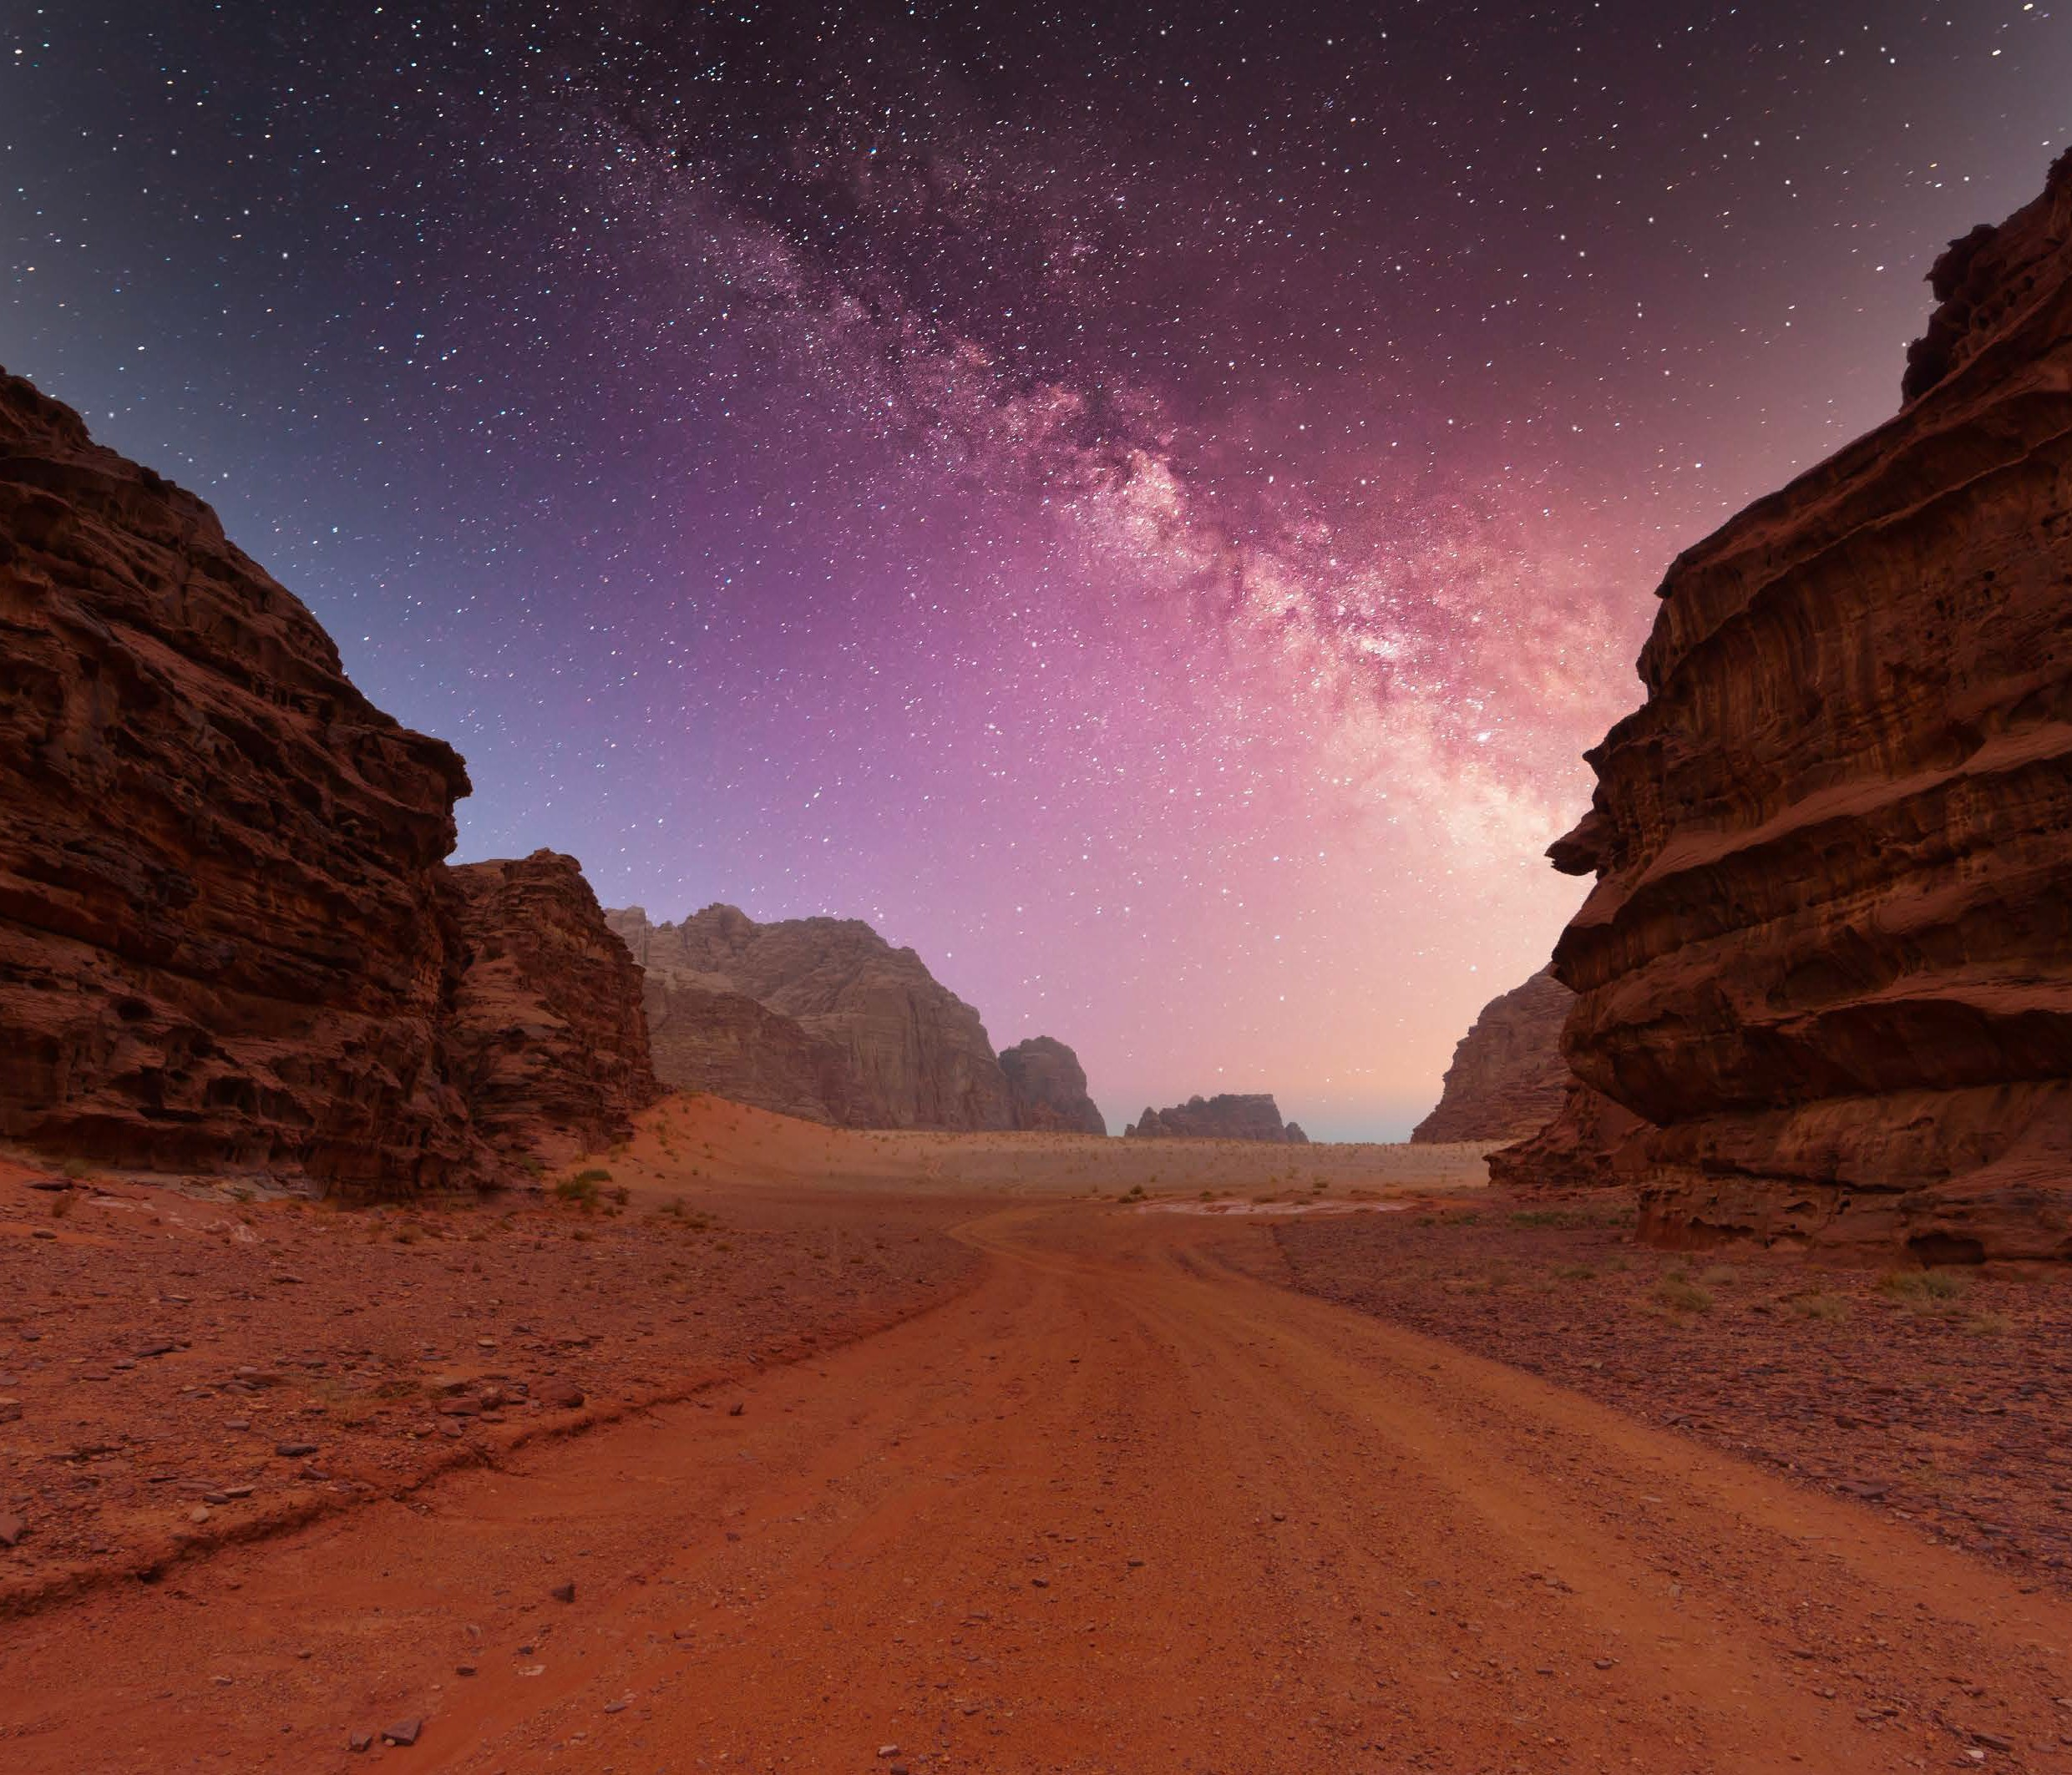

* Volo aereo Roma con bagaglio d stiva in classe economica (partenze da altre città su richiesta), assistenza in aeroporto all’arrivo, 7 notti negli alberghi menzionati o similari, 7 prime colazioni, 5 pranzi in ristorante locale, 7 cene in hotel, guida professionale in lingua italiana per 5 giorni (a seconda del programma), ingressi ai siti e musei come da programma, visto d’Ingresso in Giordania, escursione di 2 ore in jeep nel deserto

DKK-24-25

LA QUOTA NON COMPRENDE

* Tasse aeroportuali Euro 319,00 da riconfermare in sede di emissione, Assistenza 3atours H24 e assicurazione annullamento viaggio COVID-19 Euro 90,00 a persona, mance Euro 40 a persona da consegnare alla guida all’arrivo, bevande duranti i pasti, tutto ciò non menzionato nella voce “la quota include”



TOUR GIORDANIA E DESERTO

1° Giorno: ITALIA / AMMAN

Partenza dall’Italia con volo di linea. Arrivo ad Amman ed incontro con il rappresentante incaricato presente all’immigrazione. Trasferimento in hotel e sistemazione nelle camere riservate. Cena e pernottamento.

2° Giorno: AMMAN / CASTELLI DEL DESERTO / AMMAN

Prima colazione in hotel. Mattinata dedicata alla visita di Amman partendo dalla città vecchia ed esplorando la Cittadella e il Teatro Romano, due dei siti archeologici più famosi della città. Pranzo in ristorante locale. Proseguimento della visita verso est per visitare i Castelli del Deserto. Si tratta di splendidi esempi di arte e architettura islamica, con mosaici e affreschi di pregio dove si potrà ammirare le splendide opere d’arte del sito di Qasr Amra, patrimonio mondiale dell’UNESCO. Rientro ad Amman per la cena in hotel e pernottamento.

3° Giorno: AMMAN / JERASH / AJLOUN / AMMAN

Prima colazione in hotel e partenza per Jerash, la “Pompei d’Oriente”, forse la meglio conservata delle città romane di provincia. Intorno alla sua strada principale colonnata, si possono ammirare il Cardo, il Teatro Sud, il Tempio di Zeus, l’Arco di Adriano, il Tempio di Artemide e il Ninfeo. Le 14 chiese della città risalgono all’epoca bizantina e sono ricche di mosaici di pregio. Pranzo in ristorante locale. Proseguimento verso ovest fino al castello arabo di Saladino, Qalaat al Rabad (Ajloun), risalente al XII secolo, uno dei più bei esempi di architettura militare. Rientro ad Amman per la cena in hotel e pernottamento.

4° Giorno: AMMAN / MADABA / MONTE NEBO / SHOBAK / PETRA

Prima colazione in hotel e partenza alla volta di Petra attraversando la strada dei Re. Sosta e visita a Madaba con la chiesa contemporanea greco-ortodossa di San Giorgio, una mappa a mosaico bizantina del VI secolo, meravigliosamente vivace, che mostra Gerusalemme e altri luoghi sacri. A dieci minuti a ovest si trova il sito più venerato della Giordania: il Monte Nebo, il memoriale di Mosè, presunto luogo di morte e sepoltura del profeta. Una piccola chiesa quadrata fu costruita sul posto dai primi cristiani bizantini e successivamente ampliata in un vasto complesso. Pranzo in ristorante locale lungo il percorso. Proseguimento per la visita al castello di Shobak e arrivo a Petra in serata. Sistemazione nelle camere riservate, cena e pernottamento.

5° Giorno: PETRA

Prima colazione in hotel e giornata dedicata alla visita di Petra; una delle sette meraviglie del mondo. Questa città vecchia di 10.000 anni è nascosta nel deserto e un tempo era una città carovaniera nabatea. Petra è una città unica, per metà costruita e per metà scavata nella roccia, ed è circondata da montagne che sono crivellate di passaggi e gole. È anche uno dei siti archeologici più famosi al mondo, dove le antiche tradizioni orientali si fondono con l’architettura ellenistica. Rientro in hotel per la cena e pernottamento.

6° Giorno: PETRA / PICCOLA PETRA / WADI RUM

Prima colazione in hotel e partenza per Siq Al-Barid, chiamato anche “Piccola Petra” per le somiglianze con il sito principale. Si pensa che fosse un importante sobborgo di Petra e vi si accede attraverso una stretta apertura, simile a quella di Siq ma di dimensioni molto più ridotte. Il sito comprende tombe, templi, canali d’acqua e cisterne scavate nella roccia, nonché resti di affreschi su intonaco. È una delle caratteristiche più importanti di Beida ed è il luogo in cui si svolgevano molte attività religiose, tra cui la Festa della Bevanda, quando il re dei Nabatei organizzava celebrazioni e offriva bevande ai suoi ospiti. C’è anche una grotta con i resti di un affresco dipinto dai Nabatei che raffigurava delle viti, a conferma dell’idea che Beida fosse la zona di produzione del vino. Nel Siq Al Barid il sistema di irrigazione nabateo, che distribuiva l’acqua attraverso lunghi canali, serbatoi scavati nella roccia e dighe, testimonia la grandezza di questo sistema. Al termine della visita, partenza verso sud per il deserto del Wadi Rum; un terreno lunare di antichi letti di fiume, montagne scolpite dal vento, vasti panorami desertici e sabbie lisce dai colori pastello. Escursione in jeep di 2 ore in questa oasi che ha ospitato il film “Lawrence d’Arabia”. Un’esperienza davvero “fuori dal mondo”. Al termine dell’escursione, trasferimento nel campo predisposto per il pernottamento nel deserto e cena.

7° Giorno: WADI RUM / AMMAN

Prima colazione nel camp e partenza per Amman. Arrivo e sistemazione nelle camere riservate. Resto della giornata libero. Cena e pernottamento in hotel

8° Giorno: AMMAN / ITALIA

Prima colazione in hotel e a trasferimento ad Amman per il volo di rientro. Fine dei servizi.

*** l’ordine delle visite potrà essere cambiato per esigenze organizzative senza modificare i contenuti del programma

Hotel Previsti o SImilari:

AMMAN: Amman West / Geneva Hotel / Seas Hotel / Ambassador Hotel

PETRA: P Quattro / Petra Canyon / Petra Moon | WADI RUM: Sun City / Mazayen / Rum Oasis AMMAN: Landmark Hotel / Kempinski Hotel / Bristol Hotel / Crowne Plaza Hotel

PETRA: Old Village Hotel / Petra Moon Luxury | WADI RUM: Sun City | Mazayen / Rum Oasis